基于真实情境问题的小学生数学多元表征学习
——苏教版数学一年级下册“9加几”教学设计
常州市新北区新龙湖实验小学 朱晓雯
- 教学内容：
苏教版义务教育教科书数学四年级下册第2～3页。
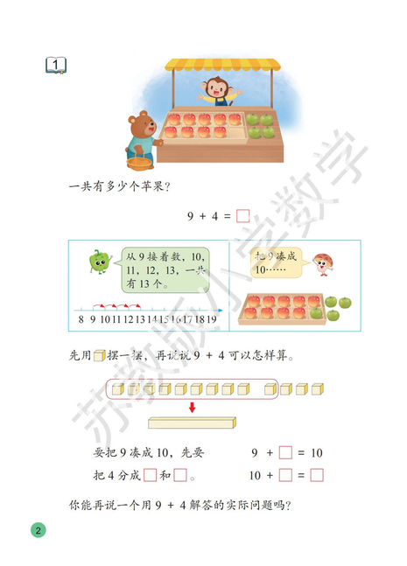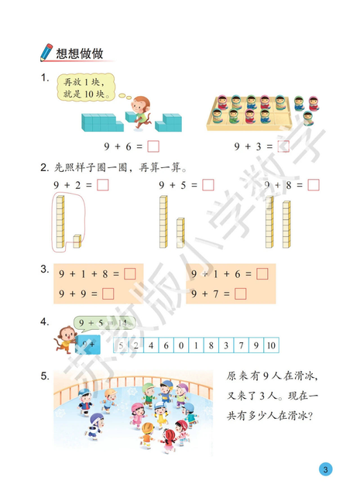
教材在《进位加法和退位减法》这一单元安排了10课时的内容，这部分内容包括9加几及相应的减法，8、7加几及相应的减法，6、5、4、3、2加几及相应的减法等三部分。主要引导几何具体情境理解20以内进位加法和退位减法的计算方法，会正确地口算20以内进位加法及相应的退位减法。通过观察、操作、比较、分析与交流等学习活动，感受算法的过阳性，理解口算的算理，熟练掌握算法，形成初步的运算能力。
二、学情分析：
学生已经能熟练计算“10加几”（如10+3=13），理解“十加几就是十几”的规律，并掌握了“10以内数的分与合”，为“凑十法”奠定基础。同时，一年级的学生在上学期已经具备用数线数一数、小方块摆一摆的经验，本节课仍可以借助数线、小方块理解抽象的凑十过程。
三、教学目标：
1.学生结合具体的问题情境，自主探索9加几的计算方法，在不同计算方法的交流中，初步理解“凑十法”的计算思路，能用“凑十法”正确口算9加几的得数。
2.学生经历计算方法的探索过程，获得一些数学活动经验，培养初步的观察、操作、分析和比较能力，逐步学会有条理地思考和表达，培养初步的推理能力。
3.学生在参与数学活动地过程中，逐步养成独立思考的习惯，获得一些成功的体验，培养对数学学习的兴趣。
四、教学过程：
（一）游戏导入，唤醒经验
谈话：小朋友们，你们喜欢玩游戏吗？今天我们先来玩一个数数游戏。
依次出示三类物品问：这是多少？
最后一类出示后，问：刚刚前面两类物品，小朋友们都数的特别快，怎么这一次就慢了呢？
小结：一盒有10个，10添上2是12，10添上3是13。有了10，就能很快数出有多少个了。看来，10可真是我们数数的好朋友。下面带着10这个好朋友，一起开始今天的数学之旅吧！
【设计意图：以“数数游戏”为切入点，利用低年级学生喜爱游戏的心理特点，快速拉近师生距离，调动学习积极性。通过“数三类物品”活动，让学生在无意识中感知“整十数+零散数”的组合结构，为后续“凑十法”提供直观经验。最后通过提问“为什么数最后一类变慢了？”，明确“10”在简化计算中的关键地位，为“凑十法”的算理理解奠定基础。】
（二）创设情境，探究新知
1.出示情境图。
谈话：熊妈妈去水果店里买苹果，说说你从图中得到了什么数学信息？根据这两个数学信息，你能提出什么数学问题？可以怎么列算式？
2.一放
师：那9+4到底等于多少呢？你们能用前面学习的方法，来研究研究吗？
3.学生探究
①画数线
②苹果图圈一圈的
4.交流反馈
（1）呈现数线图——很多小朋友都是在数线上画的，你们是怎么想的？—— 生答
师生一起数
- 呈现苹果图圈一圈的——这个小朋友是在苹果图上画一画的，这是什么意思？
跟进：盒子外原来有几个？把1个放到盒子里，现在就有几个了？
引导：从4里拿1个给9，就凑成了好朋友10。
小结：这里凑成了10，盒子外还有3个，合起来就是13个。想到这个好办法的挥挥手。这个方法可真不错。
5.二放：
如果用1个小方块表示1个苹果，这种好办法，你能用小方块先摆一摆，再和同桌说一说吗？
组织交流：
学生摆好小方块。
跟进：1个和9个凑成了好朋友10，我们把它们圈起来。这个过程怎么用算式表示？接下来，该怎么算？
回顾：回顾一下刚才的学习过程，9+4是怎么算的，谁来说一说。
跟进：从4里拿出1和9凑成10，先算9+1=10，再算10+3=13。请你像这样说给同桌听一听。
6.练习（想想做做1）
（1）出示小猴图：
问：小猴子来啦，左边有9个，右边有6个，一共有多少个，怎么列算式？9+6怎么算？
（动画演示小猴搬一块，圈一圈）问：请你圈一圈，和同桌说说是怎么算的，先算什么？再算什么？
（2）出示泥娃娃：
问：看，这是泥娃娃，一共有多少个？你能像刚才那样，先圈一圈，再说一说是怎么算的吗？
7.归纳“凑十”
比一比，这三题都是怎么算的？
归纳：像这样从第二个加数里拿1个和9凑成10的方法，你们给它起个名字，叫做凑十法。
【设计意图：以“情境问题—自主探究—操作内化—归纳命名”为主线，紧扣“凑十法”的算理本质，通过多元表征（实物、图形、符号）、分层活动（直观操作→半抽象模型→符号运算），帮助学生实现从“动作思维”到“抽象思维”的跨越。同时，注重学生的主体性，在操作、交流、归纳中培养数学核心素养（运算能力、推理意识、模型意识），为后续进位加法学习奠定扎实基础。】
（三）巩固深化，应用拓展
1.第一关（圈一圈，算一算）——想想做做2
问：这里有3个算式，你照样子（指着板书）圈一圈，说一说，填一填吗？
交流：图1一生说，图2图3，左边说给右边听，右边说给左边听。
小结：像这样先凑十，很快就能算出得数。看来，10也是我们计算的好朋友。
2.第二关（排一排，找一找）——想想做做4
过渡：比较这些算式，有什么共同的地方？
预设：第一个加数都是9——跟进：算式中的加数都有9，这就是我们今天要研究的“9加几”。
问：那9加几的算式有哪些？你能按顺序说一说吗？同桌两人互相说一说。
师板贴：哪些是前面就已经学过的？
刚才我们已经发现了这些算式有一些共同的特点，再观察一下，你还有新的发现吗？还有什么共同的特点？
引导：仔细观察有颜色的数字。
追问：少的1去了哪里？
小结：是呀，这个1和9凑成了10，变成了十位上的1。
【设计意图：从“操作巩固（第一关）”到“规律探索（第二关）”，遵循“具体→半抽象→抽象”的认知规律，逐步提升思维层次。第一关通过“圈、说、算”强化算法准确性；第二关在观察算式中归纳共性，解释“1的去向”，并抽象“9加几”的算式模型，感受数学规律的应用价值。两个练习以“练中悟、比中思”为主线，通过分层练习与深度追问，帮助学生从“掌握算法”走向“理解本质”，实现“会算”到“会学”的跨越，为后续系统性学习进位加法奠定扎实的认知与情感基础。】
（四）回顾反思，拓展提升
问：通过今天的学习，你有什么收获吗？
学生说一说。
小结：计算9加几时，先用9+1凑成十，再算10加几等于十几。
五、板书设计：
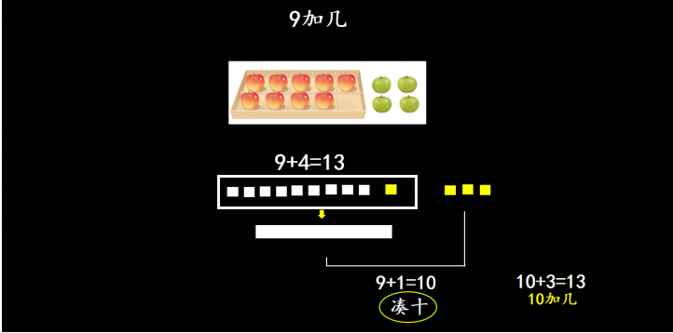
六、内容结构体系：
基于真实情境问题的小学生数学多元表征学习内容结构体系表
教学内容 | 苏教版义务教育教科书数学一年级下册第2-3页
课程标准 | “数与运算”包括整数、小数和分数的认识及其四则运算。数是对数量的抽象，数的运算重点在于理解算理、掌握算法，数与运算之间有密切的关联。学生经历由数量到数的形成过程，理解和掌握数的概念；经历算理和算法的探索过程，理解算理，掌握算法。初步体会数是对数量的抽象，感悟数的概念本质上的一致性，形成数感和符号意识；感悟数的运算以及运算之间的关系，体会数的运算本质上的一致性，形成运算能力和推理意识。  第一学段的内容要求：1.在实际情境中感悟并理解万以内数的意义，理解数位的含义，知道用算盘可以表示多位数。2.了解符号＜、＝、＞的含义，会比较万以内数的大小；通过数的大小比较，感悟相等和不等关系。3.在具体情境中，了解四则运算的意义，感悟运算之间的关系。4.探索加法和减法的算理与算法，会整数加减法。5.探索乘法和除法的算理和算法，会简单的整数乘除法。6.在解决生活情境问题的过程中，体会数和运算的意义，形成初步的符号意识、数感、运算能力和推理意识。  第一学段的学业要求：1.数与运算。能用数表示物体的个数或事物的顺序，能认、读、写万以内的数；能说出不同数位上的数表示的数值；能用符号表示数的大小关系，形成初步的数感和符号意识。能描述四则运算的含义，知道减法是加法的逆运算、乘法是加法的简便运算、除法是乘法的逆运算；能熟练口算20以内数的加减法和表内乘除法，能口算简单的百以内数的加减法；能计算两位数和三位数的加减法。形成初步的运算能力。2.数量关系。能在熟悉的生活情境中运用数和数的运算，合理表达简单的数量关系，解决简单的问题。能在解决问题的过程中，体会解决问题的道理，解释计算结果的实际意义，感悟数学与现实世界的关联，形成初步的模型意识、几何直观和应用意识。
课标分解 | 1.学生结合具体的问题情境，通过实物表征、动作表征和符号表征，自主探索9加几的计算方法，在不同计算方法的交流中，初步理解“凑十法”的计算思路，能用“凑十法”正确口算9加几的得数。  2.借助动作表征，学生经历计算方法的探索过程，获得一些数学活动经验，培养初步的观察、操作、分析和比较能力，逐步学会有条理地思考和表达，培养初步的推理能力。  3.
 | 例题改编 | 习题创造 | 作业设计
真实情境问题 | 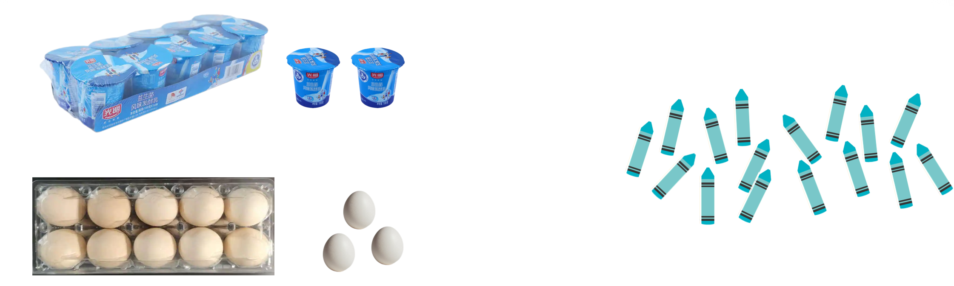
多元表征学习路径设计 | 1.创设“数数游戏”，请学生说出物品的数量。  2.在小熊买苹果的情境中，学生说出条件，提出相应的问题，并列算式。  3.探究9+4的算法，会用苹果图摆一摆，数线数一数。  4.在用小方块表示苹果时，会用更简洁的数学语言表达计算的过程。  5.尝试用算式表示移动苹果的过程。 | 1.学生看图说说小猴搬小方块和泥娃娃是怎么算的。  2.比较9+4、9+6和9+3，归纳总结在计算时有什么共同点。 | 1.学生自主说说有哪些9加几的算式。  2.找找这些9加几的算式有什么规律。  3.说说被减数和差相差的1去哪里了。
多元表征学习流程图 | 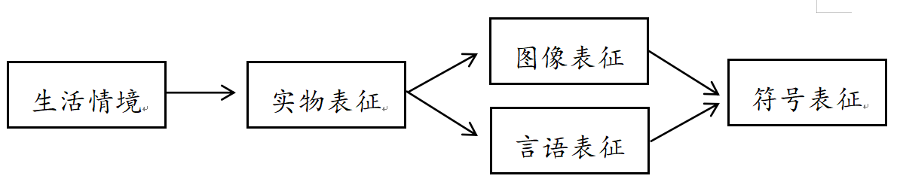  说明：以“情境问题—自主探究—操作内化—归纳命名”为主线，紧扣“凑十法”的算理本质，通过多元表征（实物、图形、符号）、分层活动（直观操作→半抽象模型→符号运算），帮助学生实现从“动作思维”到“抽象思维”的跨越。同时，注重学生的主体性，在操作、交流、归纳中培养数学核心素养（运算能力、推理意识、模型意识），为后续进位加法学习奠定扎实基础。 | 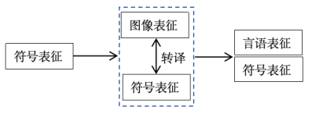  说明：通过动作、图像、符号、言语表征之间转译，帮助学生深化9加几的算理算法，培养学生的运算能力。 | 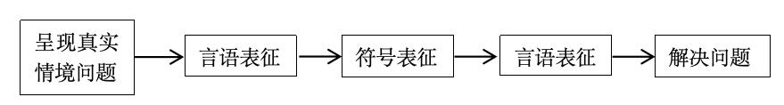  说明：用所学的内容解决生活实际问题，从言语表征到符号表征，再到言语表征，帮助学生理清简单的数量关系，从而解决问题。
多元表征学习模型 | 